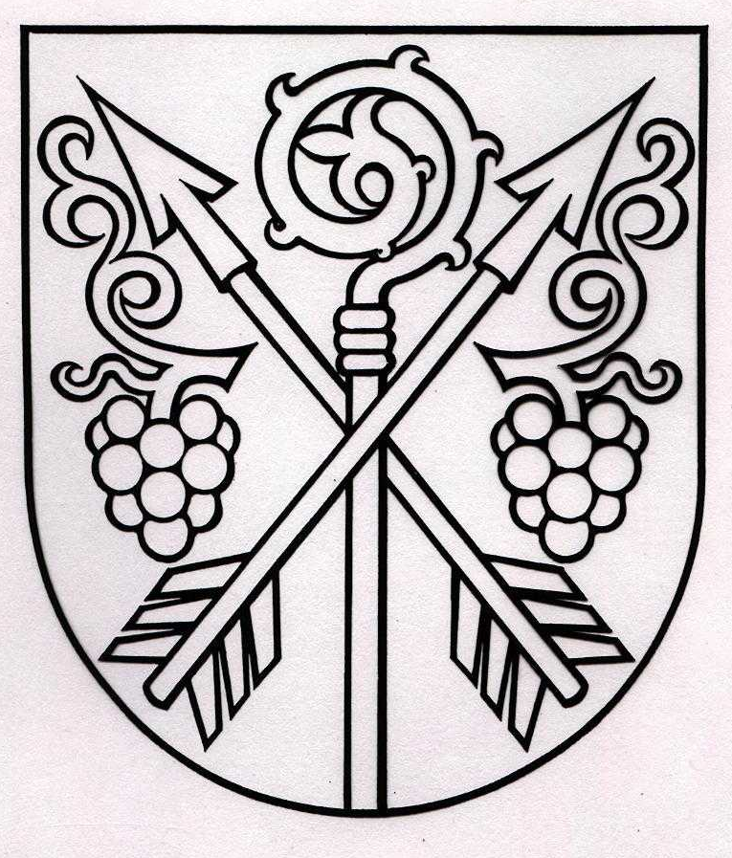 OBEC MUŽLA, Hlavné námetie 711/2, 943 52 MUŽLA
Zn.: Voľby do Európskeho parlamentu
v roku 2024 Mužla, 26.02.2024

O Z N Á M E N I E

o určení volebných miestností a volebných okrskov pre voľby do Európskeho parlamentu v roku 2024, ktoré sa konajú 08.06.2024.

V súlade s rozhodnutím predsedu NRSR z 9. februára 2024 o vyhlásení volieb do Európskeho parlamentu č. 12 ročník 2024 bod č. 2
u r č u j e m
volebné okrsky nasledovne:
Okrsok č. 1 (budova obecného úradu – prízemie) , kam sú zaradené nasledovné ulice:
Bánomská ulica Dlhý rad
Dobráňska ulica Dolná záhradná ulica
Horná záhradná ulica K studni Pána
Komárňanská cesta Krajcárova ulička
Malá Dolnosecká ulica Medená cesta
Surdícka ulica Školská ulica
Špitálska ulička Trhová hradská
Ulica svätého Tomáša Ulička svätého Jána
Župná ulička

Okrsok č. 2 (budova Domu služieb – prízemie), kam sú zaradené nasledovné ulice a ostatné časti obce ako aj obyvatelia bez súpisného čísla:
Obyvatelia bez súpisného čísla Časť obce Čenkov
Časť obce Jurský Chlm Časť obce Malá Mužla
Obyvatelia s trvalým pobytom na Železničnej stanici Mužla
Bagotova ulička Cintorínska ulica
Dallošova ulica Dolnosecká ulica
Hlavné námestie Horná ulica
Hornosecká ulica Jarková ulica
K farskej pivnici Malá ulica
Orechový rad Poľná ulica
Poľovnícka ulica Pri starej pošte
Vinohradnícka cesta

Ing. Farkas Iván v.r.
starosta obce

